听后记录和复述突破
学校： 姓名： 班级：
【学习目标】
1. 通过表格现有信息，感知、注意预测文本语境；
2. 检索空白处相关语境的词汇或短语；
3. 通过听力材料提取表格空白处信息，说出和描述表格内容；
4. 有意识的注意句子主谓搭配一致。

【学习任务单】
任务一 听短文，记录关键信息并转述短文内容。本大题共两节。第一节，听两遍短文，根据所听内容和提示，将所缺的关键信息填写在相应位置上。第二节，听第三遍短文，根据所听内容和提示进行转述。

第一节 听后记录信息 现在,你有一分钟的时间浏览信息。
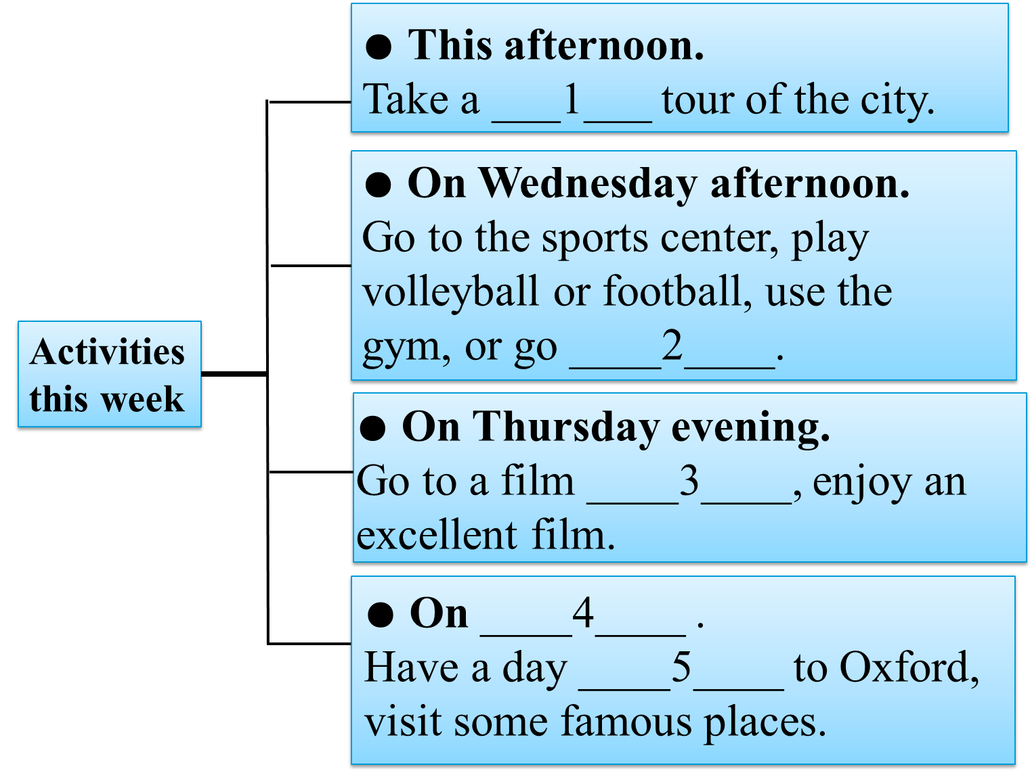
请在以下区域作答：

- 2. 3. 4. 5.

第二节 听后转述信息 请再听一遍短文，完成转述。

John Brown told us about our tour plan here. This afternoon, we are going to…
Feedback
任务二 听短文，记录关键信息并转述短文内容。本大题共两节。第一节，听两遍短文，根据所听内容和提示，将所缺的关键信息填写在相应位置上。第二节，听第三遍短文，根据所听内容和提示进行转述。

第一节 听后记录信息 现在,你有一分钟的时间浏览信息。
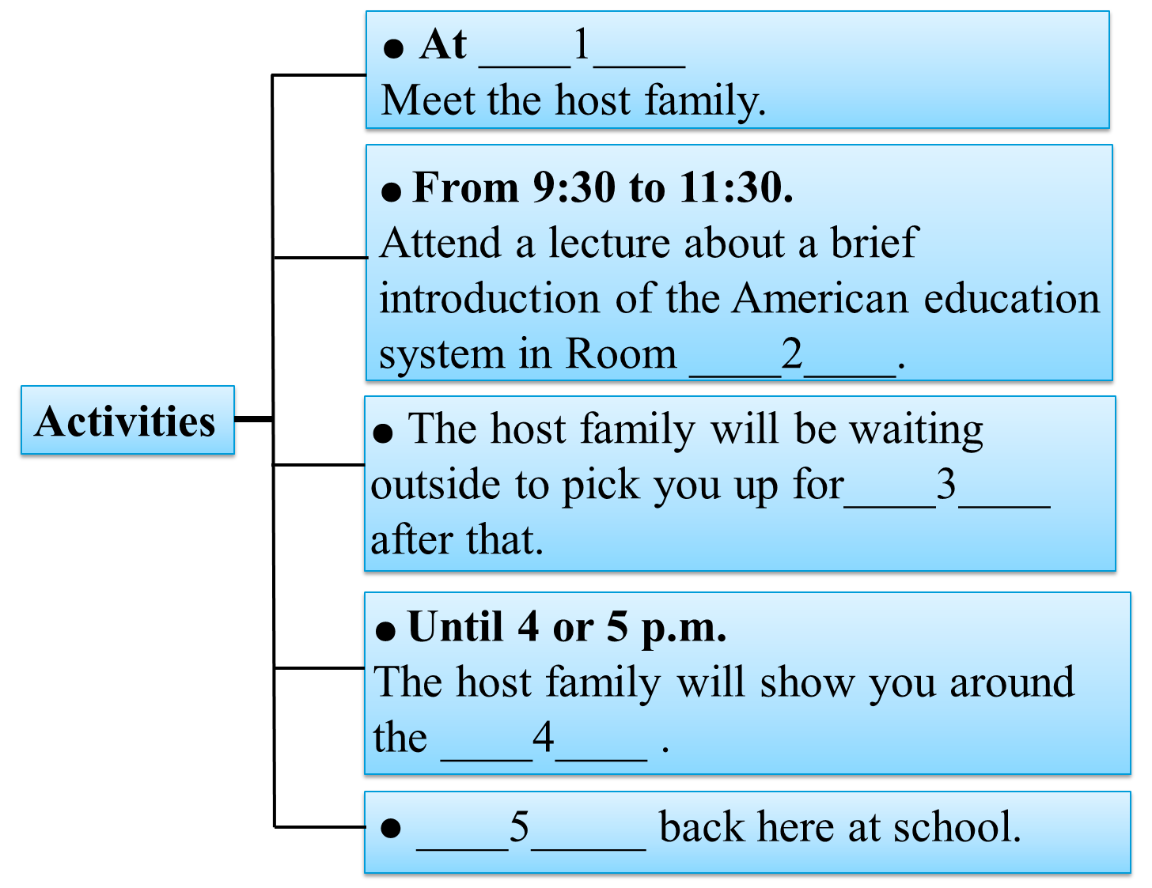
请在以下区域作答：

1. 2. 3. 4. 5.

第二节 听后转述信息 请再听一遍短文，完成转述。
John Baker, headmaster of the school, quickly described our timetable for today. We'll…

